**实验2 分支和循环结构程序设计**

**实验报告**

实验日期：2021年11月3日星期五

## 一、实验目的

1. 掌握Python运算符的使用；
2. 了解运算符的优先级；
3. 掌握分支结构设计的方法；
4. 掌握循环结构设计的方法。

## 二、实验环境

硬件环境：笔记本电脑

软件：Windows操作系统，Python3.7 IDLE

**本次各题都在程序方式下完成。**

## 三、实验内容及结果

1.按照下面的流程图编写程序，并写出该流程图的作用。

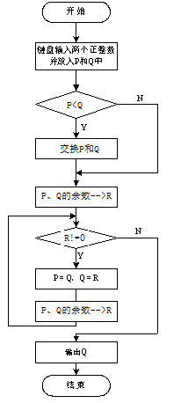

程序代码截图：

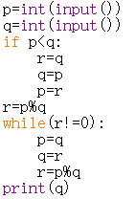

运行结果截图：



作用：

该流程图实现了求p和q的最大公约数；

2.输入一个整数，统计该整数的因子个数：

程序代码截图：

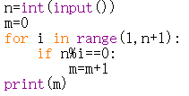

运行结果截图：



3. 编写程序，输入一个整数，判断该整数是否为素数。

程序代码截图：

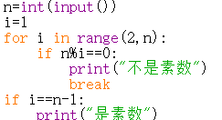

运行结果截图：



4. 从键盘上输入两个整数m和n，计算m到n之间（包括这两个数）的连续整数之和并且输出，如果m的值大于n，则先将这两个数进行交换。

程序代码截图：

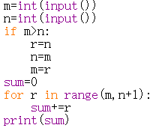

运行结果截图：



5.编写程序，输入三角形的三条边，计算其面积。

程序代码截图：



运行结果截图：

